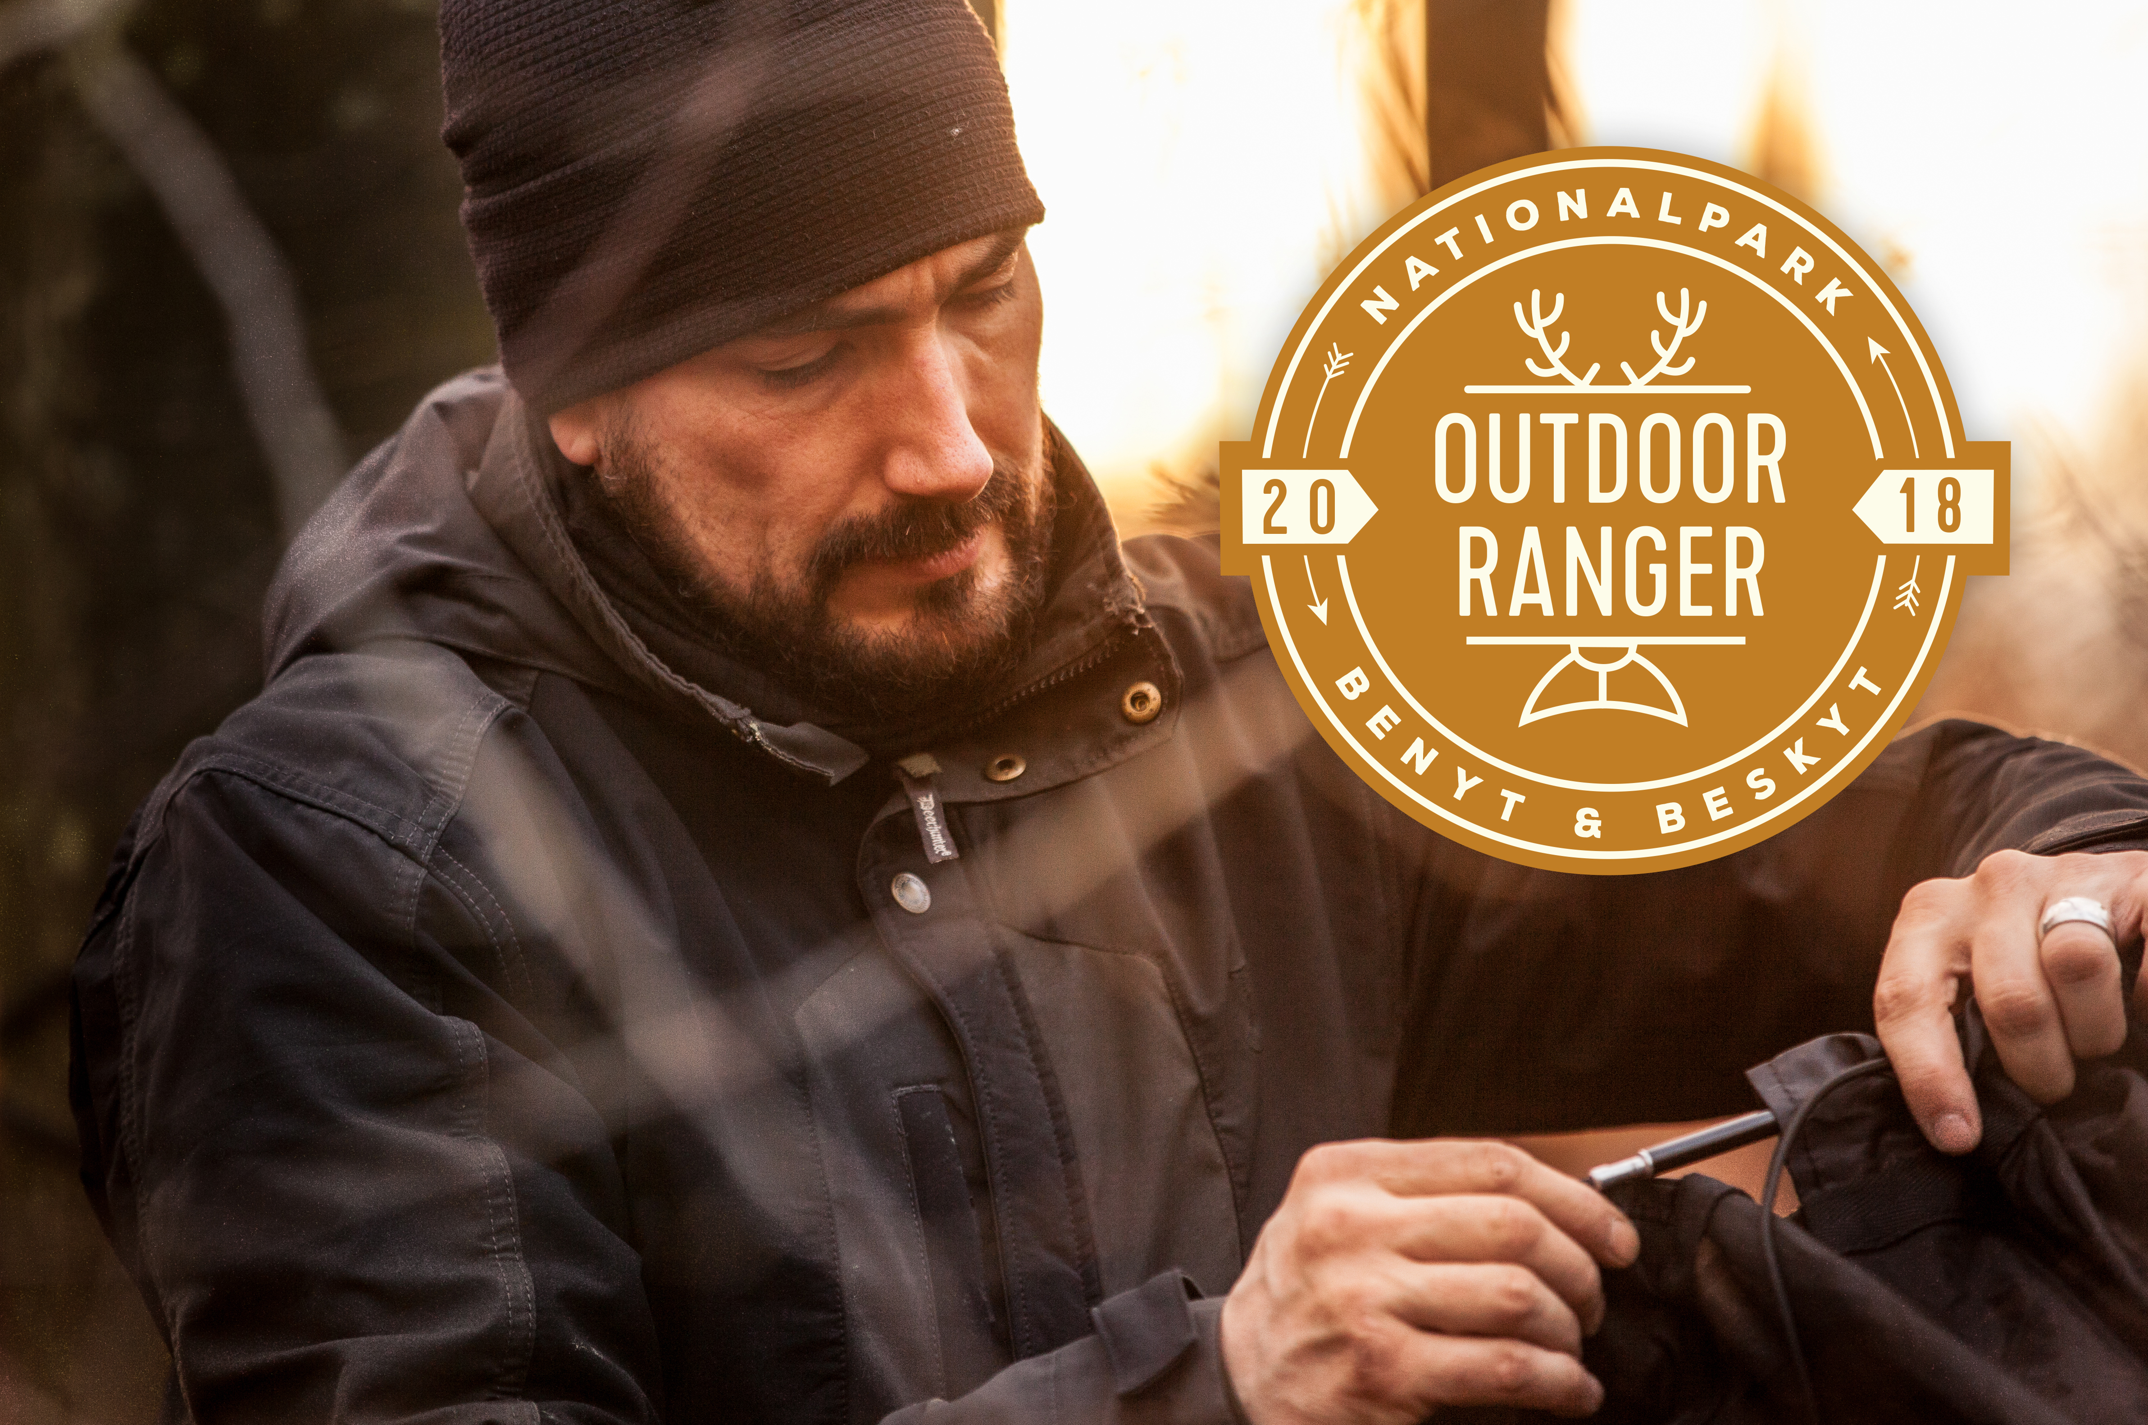

OUTDOOR-RANGER
Outdoor-ranger kurset er for dig, der ikke kan undvære naturen og som naturen ikke kan undvære. For dig, der gerne vil lære både at benytte og beskytte naturen. For dig, der synes at en kombination af jagt, fiskeri, vildmarksliv og det maritime lyder optimalt.
Vi har skabt det ultimative outdoor-kursus til dig. Et helt særligt kursus, hvor du forundres over og udfordres af naturens storhed, mangfoldighed, barskhed og skønhed.
Her kan du være med uanset forhåndskundskaber. Det kan du, fordi vi udover vore egne faste medarbejdere har samlet et hold af de allerbedste gæstelærere inden for hver sit felt:

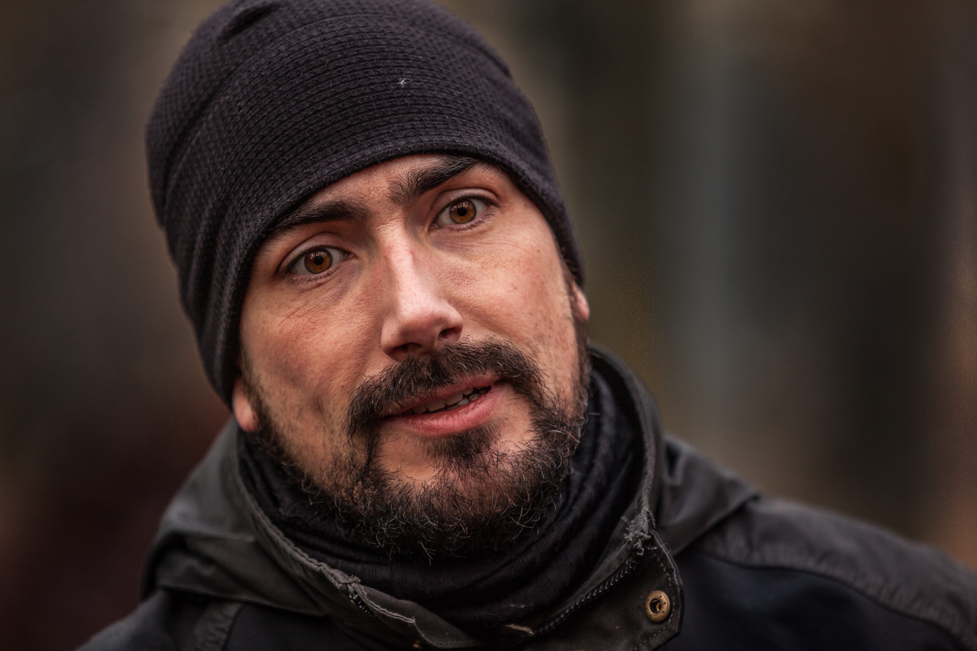
JON LINDBERG JENSEN
Jon vil give dig den fulde palet af tips og tricks til at klare sig i naturen under alle forhold. Vi arbejder med båloptænding under vanskelige forhold, orientering, opbyggelse af ly og læ og robusthed både fysisk og mentalt.

Jon Jensen er 37 år og vandt den første sæson af ”Alene i Vildmarken” på DR, og arbejder freelance med kurser og foredrag om vildmarkliv.

DANMARKS JÆGERFORBUND – JAGTENS HUS
Jagtens hus er vores nabo. På kurset står eksperter herfra for en væsentlig del af din undervisning. F.eks. i jagtteknik, vildtbehandling, vild mad, sankning og vildtpleje og meget mere.

Desuden kan følgende professionelle eksperter og nørder nævnes:
Lystiskeri: Steen Ulnits. Forfatter og foredragsholder til bøger og emner vedrørende fiskeri.
Kajak: Karpenhøj Naturcenter. Karpenhøj samler et team af landets bedste kajakinstruktører, så alle kan gennemføre EPP2 i havkajak.
Undervandsjagt: Dykkerbutikken Århus. Dyk og pløk.
Sankning: Stephanie Alemanno: Sankeblogger og foredragsholder.

Indhold

Jagt og naturens spisekammer

Jagt
- Sprog, etik og historie
- Lovgivning
- Jagtformer: Drivjagt, trækjagt, strand- og havjagt, lokkejagt, anstandsjagt, pürschjagt, rough shooting. (planlægning og praktik)
- Jagt- og fiskerejser (oplæg)
Vildtbehandling
Skydning
- Hagl
- Riffel
- Bue
Sankning
Byg din egen kniv
Spor i naturen
Fugletur
Hunden til familie og jagt
Ekskursioner i relation til emnerne

Medbring: 1-2 knive (foldekniv, dolk), Kikkert, kamera (gerne ”rigtigt” kamera – ikke bare telefon), evt. våben (afhænger af deltager)

- Håndtering af småvildt og hjortevildt – fra mark til bord
- Hygiejne, nedlagt vildt
Jægerhåndværk
- Strejfning af pelsvildt og behandling af skind
- Skydestiger- og tårne
- Trofæbehandling
- Fældefangst
- Udstopning af fugle (krage)
Kulturlandskab og fauna
- Markvildt, hjortevildt og fugle
- Invasive arter
Vildtpleje
- Levestedsforvaltning flora og fauna

Vildmarksliv og overlevelse
- Orientering efter kort, kompas, GPS
- Bygning af shelter
- Tips og tricks til overlevelse
- Klatring
- Mountainbiking
- Alene i Vildmarken tur i Sverige

Maritim og fiskeri
- Lystfiskeri i hav og sø
- Undervandsjagt
- Kajaksejlads
- Fouragering i og ved havet

Almene perspektiver
Alle emner bliver perspektiveret ud fra en række forskellige synsvinkler som f.eks.
- En samfundsmæssig
- En filosofisk
- En politisk-økonomisk
- En etisk-moralsk
- En naturmæssig
- En kunstnerisk
- En almenmenneskelig

Indholdsplan
NB: Planen er vejledende og ændringer kan forekomme.
UGE NR | HVAD | UNDERVISER
2 | Introuge, Nationalpark Mols Bjerge | Simon Astrup
3 | Nationalpark Mols Bjerge, Teambuilding | Simon Astrup
4 | Jagtteknik | Danmarks Jægerforbund
5 | Vildmarksliv I | Jon Lindberg Jensen
6 | Jagtteknik | Danmarks Jægerforbund
7 | Vildmarksliv II | Jon Lindberg Jensen
8 | 2 dagstur og vild mad fra havet | Simon Astrup
9 | Jægerhåndværk og skydning | Danmarks Jægerforbund
10 | Jægerhåndværk, vild mad og skydning | Danmarks Jægerforbund
11 | Vildmarksliv III | Jon Lindberg Jensen
12 | Lystfiskeri og miljø I | Steen Ulnits
13 | Vildmarksliv IV | Jon Lindberg Jensen
14 | Mountainbiking | Karpenhøj Naturcenter
15 | Alene i vildmarken | Jon Lindberg Jensen
16 | SUP | Simon Astrup
17 | Bushcraft | Simon Astrup
18 | Natur og vildtpleje | Danmarks Jægerforbund
19 | Lystfiskeri og miljø II | Steen Ulnits
20 | UV jagt, sanke og vild mad | Simon Astrup og Stephanie Allemano
21 | Skydning og jagt + Naturmødet i Hirsthals | Danmarks Jægerforbund
22 | Havkajak IPP2 | Karpenhøj Naturcenter
23 | Rejseprojekt til USA | Simon Astrup
24 | Rejseprojekt til USA | Simon Astrup
25 | Rejseprojekt og afslutning | Simon Astrup

Tilvalg: Certifikater
Ved siden af Outdoor-Ranger kurset har du mulighed for at tage en række certifikater angående jagt, som kan være nyttige at have. Konceptet er grundlæggende, at man tager certifikaterne i weekender i løbet af kurset, og at man selv betaler direkte til udbyderen. Vi tilbyder en attraktiv pakke således, at man kan få nedsat sin egenbetaling af Outdoor-Ranger kurset, således at man vil opnå en reel besparelse på certifikatet.

Certifikat | Pris | Reduktion i Outdoor-Ranger kurset
Jagttegn (for dig der ikke har jagttegn i forvejen)  Jagttegnsundervisning* | 3500 kr. | 1500 kr.
Jagtinstruktør (for dig der har jagttegn i forvejen og har erfaring med jagt)  Jagttegnslærer  Riffelinstruktør  Flugtskydningsinstruktør | Jagttegnslærer 3900 kr.  Riffelinstruktør 600+1350 kr.  Flugtskydningsinstruktør 1350 kr.  (Datoer kan ses via DJ’s hjemmeside) | Jagttegnslærer 1500 kr.  Riffelinstruktør 800 kr.  Flugtskydningsinstruktør 600 kr.

- Derudover skal du selv sørge for og betale prøvegebyr, bøger, indløsning af jagttegn, haglskydeprøve og riffelprøve. Se nedenfor. Vi er selvfølgelig behjælpelige med det hele.

Prøve | Pris | Andet
Jagtprøven (prøvegebyr) | 310 kr.
Jagttegn (indløsning) | 521 kr.
Haglskydeprøve | 200 kr.
Riffelskydeprøve | 135 kr.

Studietur

I de sidste 3 uger af kurset arbejder vi med et studietursprojekt, hvor vi skal bruge det, vi har lært.

På forårskurset 2019 går studieturen til Washington St på USA's vestkyst, hvor vi vil besøge nogle af verdens vildeste nationalparker. Vi skal opleve den vilde natur på nært hold, men også forstå hvordan man arbejder med at sikre bæredygtige nationalparker.

Turen er under planlægning – men kommer til at indeholde

- Kajaktur blandt spæghuggere
- Hiking ved Mount St. Helens
- Besøg på Rangeruddannelsen på Evergreen
- Den majestætiske Olympic National Park
- Og meget meget mere

Fritid
Når der ikke er undervisning, kan du gøre brug både af skolens faciliteter såsom
- Sportshallen
- Boldbanerne,
- Parken,
- Laavu, shelter og bålplads
og/eller du kan udnytte de exceptionelle omgivelser, vi har til
- Kitesurfing
- Windsufring
- Paddleboard
- Rideture
- Skovture
- Cykelture

Udstyr

Kurset følger årets gang og har bæredygtighed som et gennemgående tema.
Vi sørger som udgangspunkt for udstyr til de forskellige elementer af kurset, men nogle ting kan være praktiske selv at have med.

Det du selv skal medbringe:
- Sovepose og liggeunderlag
- En rygsæk, du kan bære på trekking og vandreture
- Spisegrej og vandflaske
- Godt tøj til al slags vejr samt vandrestøvler
- Gyldigt pas

Det du selv kan tage med, hvis du har det:
- Cykel – gerne mountainbike
- Knive (foldekniv og almindelig lovlig kniv)
- Fiskestang og andet fiskeudstyr
- Fisketegn, hvis du allerede har det
- Pandelampe
- Tændstål
- Kompas
- Andet outdoorgrej
- Gummistøvler
- Indendørs sportssko med lyse såler
Hvis ikke du har det, kan skolen hjælpe dig med det!

Bemærk: Du er velkommen til at medbringe eget våben til jagt, som kan opbevares i våbenskabe på højskolen. Vi skal informeres på forhånd, hvis du ønsker at medbringe eget våben. Kontakt højskolens kontor herom.

Praktisk

Datoer
Foråret 2019: 6. januar – 22. juni.

Pris
- All inclusive (undervisning, kost, logi, rejser) for 24 uger: 36.800 ,- DKK (dog eksklusiv ekstra kurser som fx jagttegn)

Kontakt og tilmelding

Højskolen på Kalø
mail@kalohojskole.dk / 86 37 12 86

Spørgsmål vedrørende kurset til
Viceforstander, Simon Astrup
sa@kalohojskole.dk / 86 37 12 86 / 29 42 51 45

